Klinkerkoorts op de speelplaats

Veel nieuwe scholen worden gebouwd in het kader van “scholen van morgen”. Boeiende architectuur maar jammer genoeg zijn de speelplaatsen dikwijls “van gisteren”.
Kinderen en jongeren komen op voor het klimaat maar de scholen voor morgen bieden hen een kale harde vloer om op te spelen.

De nood aan buitenspelen is groot bij kinderen en jongeren die veel tijd doorbrengen op de schoolbanken. Eenmaal buiten moet je hen kansen bieden: ruimte om te ravotten, te chillen, onder een boom in de schaduw te praten, te voetballen, te klauteren op heuvels, zich te verstoppen achter struiken, te spelen met zand, keien, takken..., te luisteren naar mussen die in de klimop zitten te kwetteren, zorg te dragen voor een moestuintje, buiten les te volgen. Kinderen en jongeren hebben nood aan variatie. De roep naar speelnatuur op school is bijzonder hoog in Vlaanderen en Brussel en de goede voorbeelden worden steeds talrijker. We hoeven voor wervende voorbeelden niet meer naar Berlijn waar 500 van de 800 scholen hun speelplaatsen avontuurlijk en natuurrijk ingericht hebben.
Waarom missen we de boot dan bij Scholen voor morgen? Het ontwerp voor de buitenruimte wordt te veel benaderd vanuit de architectuur-opgave en niet vanuit de behoeften van het kind en de jongere. Kinderen en jongeren worden amper of niet betrokken bij het ontwerp. De procedures dulden weinig inspraak van de uiteindelijke gebruikers van de buitenruimte (schoolteam en kinderen of jongeren).
Bij elk ontwerp voor de buitenruimte van “scholen voor morgen” zou de projectdefinitie moeten starten vanuit de toekomstvisie van de schoolspeelplaats: www.pimpjespeelplaats.be/toekomstvisie-schoolspeelplaats.php

Speelnatuur op school verenigt pedagogische inzichten met klimaatdoelstellingen. Je hoeft sport en balspelen niet uit te sluiten maar minder verharding op speelplaatsen zorgt voor zachter spel en minder hitte op de speelplaats, verscheidenheid zorgt voor minder verveling, minder pestgedrag, minder letsels, meer ontplooiingskansen en uitdagingen. Een groene avontuurlijke speelplaats is er één waar forse bomen staan, met reliëf, zand, een watergootje en een wadi, een hoekje waar natuur gekoesterd wordt.

Wat is de functie van schoolspeelplaatsen en hoe bereiken we deze functies?
- Spel en beweging: reliëf, toestellen en speelaanleidingen, bespeelbare afscheidingen en paden, sport- en speelmateriaal
- Rust en communicatie: zit/chillplekken, afgescheiden ruimtes/ wilgenhut e.d., buitenklaslokaal, buiten eetplek
- Creativiteit en kunst: vormbare en losse materialen, niet ingerichte ruimte, toneelpodium, zitatrium, voorleesplek
- Natuurbeleving: bomen, biotopen, rijke en afwisselende beplanting, kippenhok, moestuin, eettuin, kruiden, bijenkorf op het dak
- Meerwaarde voor de buurt: openstelling na de schooluren in dichtbebouwde wijken
- Ecosysteemdiensten leveren: waterberging, bomen om hitte te temperen, stapsteen voor fauna en flora in stedelijke context, klimaatlessen in de praktijk

Doorpraten
Een goed ontwerp is het resultaat van een participatief proces: een praatplan wordt voorgesteld aan alle actoren tijdens een interactief infomoment. In deze fase is er de kans om opmerkingen, reacties en praktische suggesties te geven bij het voorgestelde praatplan.
Actoren zijn naast het professioneel team (leerkrachten, directie, toezichters), ouders en leerlingen, ook onderhoudspersoneel, veiligheidscoördinator of preventieadviseur, evt. ook buren of contactpersonen van aanpalende gebouwen en openbaar groen (nabijgelegen park, andere school, ziekenhuis, woon-zorgcentrum, kinderkribbe…

Meer informatie en wervende voorbeelden zijn te vinden op www.springzaad.be

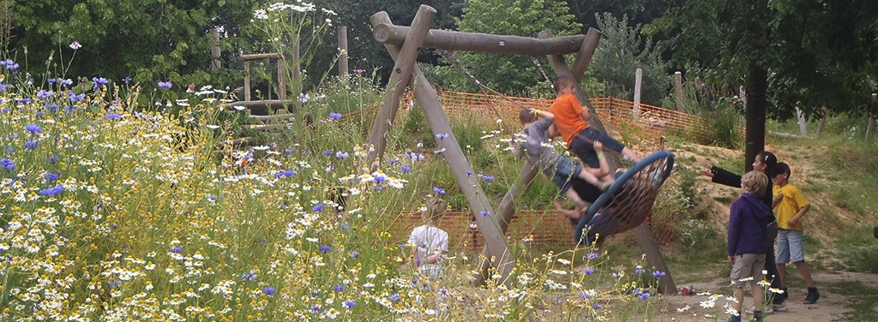

Ondertekend door

Springzaad www.springzaad.be
Fris in het Landschap www.frisinhetlandschap.be
Kind en Samenleving https://k-s.be
Kinderspel www.kinderspel.be
Groenlab www.groenlab.be
Plant en Houtgoed www.plantenhoutgoed.be
BOS + www.bosplus.be
Speelom www.speelom.be
Goe Gespeeld www.goegespeeld.be
Koen Demartelaere www.teccp.eu
De Regionale Landschappen www.regionalelandschappen.be
Bataljong www.bataljong.be
Centrum Duurzaam Groen www.centrumduurzaamgroen.be
Goodplanet www.goodplanet.be
De Ambrassade www.ambrassade.be

